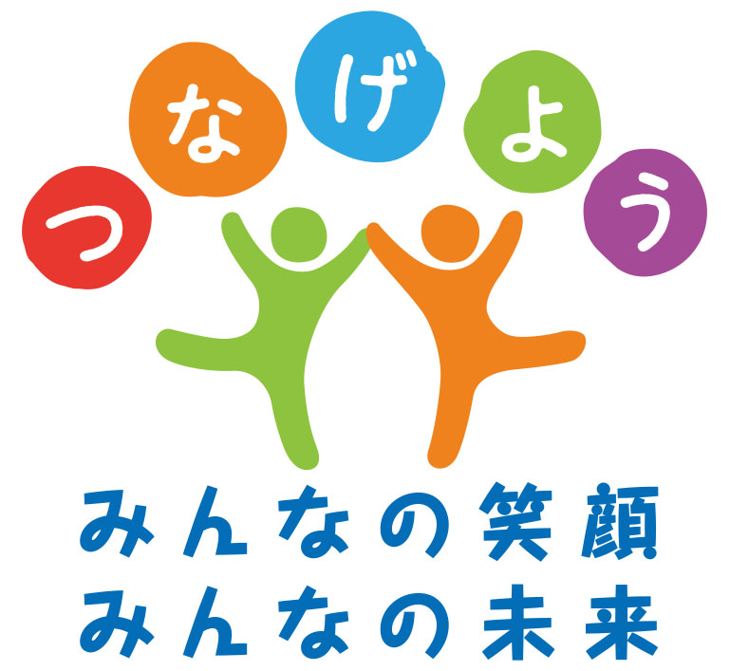

社会福祉法人えどがわ 東小松川おひさま保育園
令和7年10月31日
11月の園だより

秋の季節が短く、あっと言う間に冬の訪れを感じるようになりました。
お散歩に出かけると、どんぐりや落ち葉を集めるのに夢中な子ども達。秋の自然は、子ども達にとっても
宝ものですね。沢山のどんぐりを拾っては報告に来てくれる子ども達の笑顔をみるとほっこりした気分になります。今月は、身近な自然に触れる楽しさを感じられるように元気に過ごしたいと思います。10月は、運動会・バス遠足・給食試食会などの行事があり、保護者の皆様にはご協力頂き有難うございました。

＜運動会でのエピソード＞
リハーサルを見に来ていたつくし組さんが、幼児クラスのパラバルーン
競技を見て、「イェーイ！ イェーイ！」と掛け声を覚えたり、お部屋で
バンダナをパラバルーンに見立て真似っこをする姿が見られ、子ども達の中
でも大盛り上がり！！そこで、運動会の予定にはなかったのですが、急きょ
本番でパラバルーンを取り入れ親子で楽しむことが出来ました。子ども達の関わり
「かんじるこころ」の大切さを感じたひとコマでした。
副園長 芹口 恵子
～運動会のアンケート～
・パラバルーンが一番親子で参加して楽しかったです。家に帰ってからも気に入ってずっと
メダルをつけていて寝る時もメダルをもって寝ていました。（つくし）
・1時間内で、たんぽぽ↔すみれと交互に実施してくださったので、子供たちや見る側の保護者も疲れることなく参加できて良かったです。先生方も滞ることなく進行してくださり、有難うございました。
・前日に延期の判断をしてもらえてありがたかったです。
雨天時の予備日も多く、開催のご連絡も早かったので助かりました。（たんぽぽ）
・プログラム付き応援うちわ大好評でした！できたら2部あると更に嬉しかったです。あとポスターも素敵でカメラショット場所ができて嬉しかったです！（すみれ）
・ゆり・ひまわりの合同開催で我が子だけでなく年上の子たちの立派な姿を見ることができ来年の姿を想像できて色々楽しみ方ができる運動会でした！入場、競技、演舞どれをとっても楽しい演出で先生たちのこだわりとご協力に感謝しております（ゆり）
・運営、優先席など交代制で見ることができ良かったです。なかなか競うことが日常なく、負けて悔しい顔、勝って嬉しい顔と本気の子供が顔が素敵でした。子供達を同じ方向に向かせるのは大変だったかと思います。素敵な時間をありがとうございました。
・運動会、年長さんはリレーでアクシデントがあったのを、先生たちの見事な計らいで、再度させてもらったのは本当に良かったと思います。
・今回の運動会での保護者の入れ替わりは、とてもスムーズでしたが、リレー競技の再試合の際には少々混乱、ざわついた部分がありました。再試合は無くて良いと思います。（ひまわり）

★アンケートにご協力頂きありがとうございました！！
反省を踏まえ来年度に繋げていけたらと思っております。


11月の予定

11月の予定
日 | 月 | 火 | 水 | 木 | 金 | 土
 |  |  |  |  |  | 1
2 | 3  文化の日 | 4  防犯訓練 | 5 | 6 | 7  英語あそび  (コンサート) | 8
9 | 10  体育あそび | 11 | 12  法人総合  防災訓練 | １3  子育て  ひろば | 14 | 15
16 | 17 | 18 | 19  園児  健康診断 | 20  子育て  ひろば | 21 | 22
23/30  勤労感謝  の日 | 24  振替休日 | 25 | 26 | 27 | 28  英語あそび | 29
12月の  予定 | ＊2日(火)・・・発表会リハーサル、撮影日 ＊5、１９日(金)…英語あそび  ＊8日、22日(月)…体育あそび ＊6日(土)…発表会 ＊10日(水)…避難訓練 ＊11日(木)…魚の解体 ＊17日(水)…クリスマス会

4日（月）防犯訓練
＊小松川警察との訓練
7日（金）英語あそび
＊あやか先生によるコンサート

12日（水）法人総合防災訓練
＊おひさま保育園23園合同訓練です。給食で非常食を食べます。保護者にはウェルキッズで避難状況をお知らせします。確認のみお願いします。
12、19日（水） 江戸高生
＊江戸高生が授業の為、各クラスに入ります。
19日（水） 健康診断
＊２回目の健康診断です。
お休みをしないようご協力お願いいたします。

令和8年度入園受付期間
11月1日(土)～11月10日(月)は令和8年度の入園受付期間となっています。玄関にて受付を行います。申込者の来園があることをお知らせいたします。

つくし組床暖房の工事について
11月1日(土)～11月12日(水)の予定で工事を行います。それに伴い、先日ウェルキッズにてお知らせしましたように、朝夕の合同保育やつくし組の保育室、２，３歳のお昼寝の部屋等が変更になっています。
ご協力お願いいたします。

